深圳大学继续教育学院教材管理系统操作指南01.26.01.28.

一、手机端 微信公众号 操作方法

扫描以下二维码，关注教材管理系统微信公众号(清文科技)：

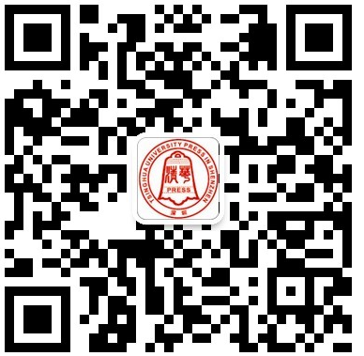

进入公众号后， 点击底部的【登录系统】

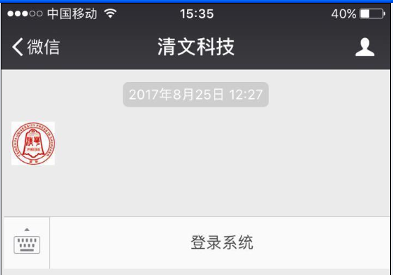

打开页面后输入学号和密码（初始密码为身份证前8位，然后点击【绑定】

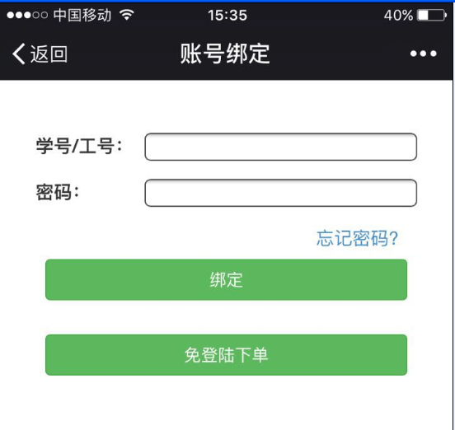

如忘记密码可点击【免登录下单】，输入学号后点击查询，会自动检测学生信息推送所需教材，核对信息无误后，按流程操作支付即可。如出现提示相关”不能免登录下单”的提示，请按绑定方式进行订购。

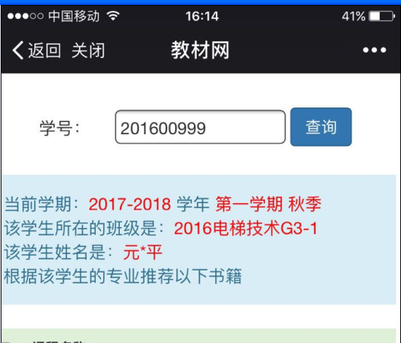

绑定成功后， 即可查看信息点击【在线购书】点击【去支付】：

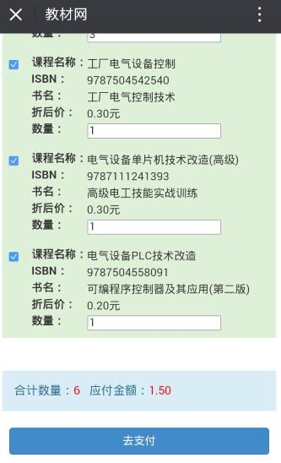

按照系统提示流程完成支付

如果支付失败，可以点击【我的订单】重新支付或者取消订单。

二、PC端 教材系统登录方式: http://www.aec.szu.textbook.wang/

进入登录界面 输入学号及密码(初始密码为身份证前8位)

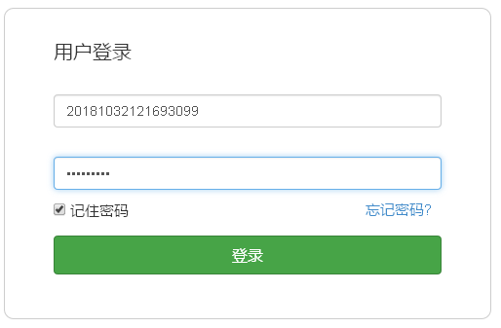
初始密码
输入学号

备选登录方式:如 http://www.aec.szu.textbook.wang/无法使用, 将会启用教务管理系统跳转方式登录https://cce.szu.edu.cn/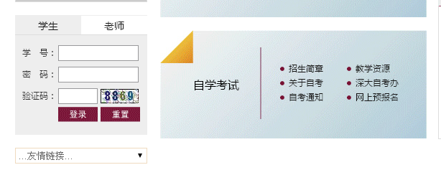
输入学号
输入密码
默认为身份证号
登录后系统自动对本学期教材使用情况进行检测，如未进行教材购买，将会跳转
到教材管理系统。

二.登录后,在系统右上角 核对自已的姓名等个人信息是否正确

核对自已的姓名，点击可查看个人信息



1.进入个人信息，查看班级信息是否相符，如不相符

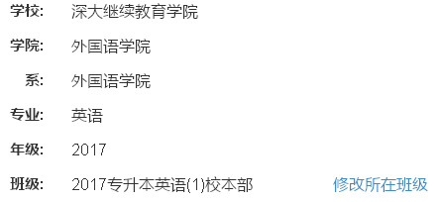
如与实际班级不符
按修改所在班级
所在班级信息

2.点击  核对自己所在班级 是否正确

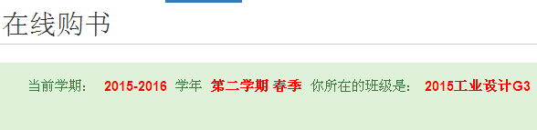
请核对自己的
班级信息

3.查看本学期各课程所需教材信息

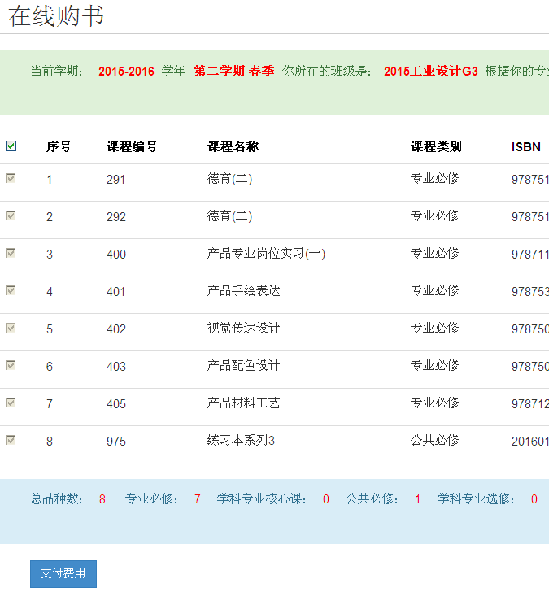
班级信息

4.本学期所需教材费用(例:应付金额 218.00)

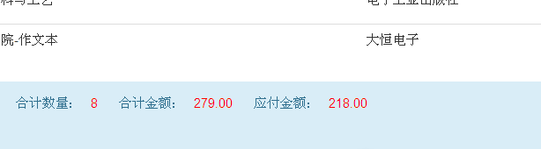
应付金额提示

三.信息核对信息无误后,点击左下角 支付费用

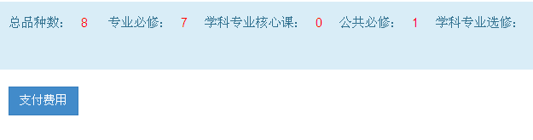
点击支付

1.系统提示所选教材已经加入购买清单 点击 去结算

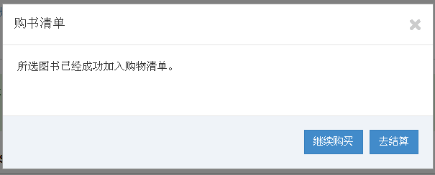
点击 去结算

2.系统在购书清单中 再次显示所选订的教材信息 点击左下角的 结算

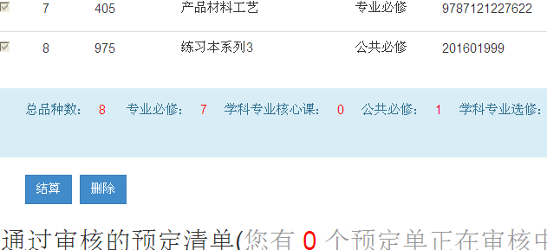
点击 结算
四.进入购书结算页面,可选择支付方式及配送方式
支付方式可选择

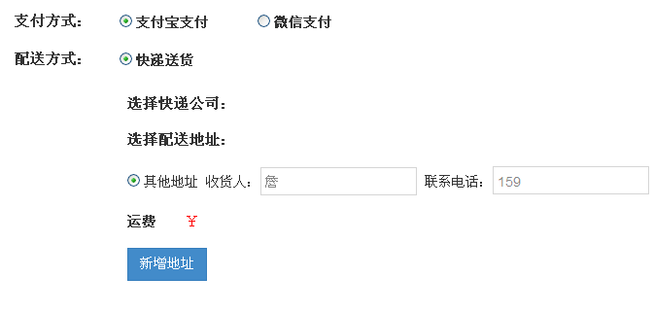
填写收货地址
配送方式:
选择.快递送货

1.说明:自提 表示到深圳罗湖区解放路4008号深圳大学继续教育学院B102领取

2.选择支付方式后 在左下角 点击 提交订单

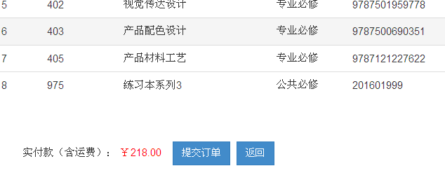
点击 提交订单

3.系统提示确认 点击 确认

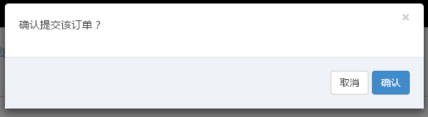
点击 确认

4.用手机扫描二维码 在手机上操作(本次以微信支付为例) 支付费用

如使用支付宝支付 会弹出 支付宝的支付二维码

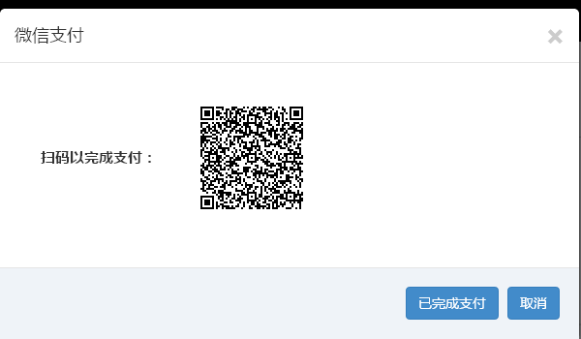
二维码

5.在手机上操作完成支付

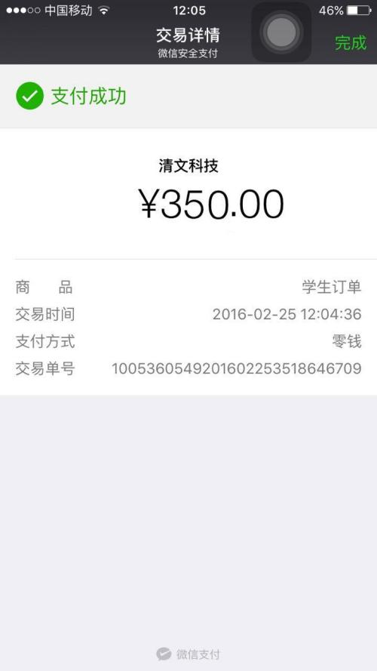

6.手机支付完成后 点击 已完成支付

点击 已完成支付

7.系统提示 支付成功 点击 OK

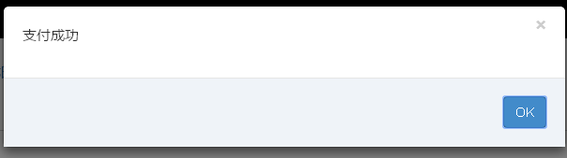
点击 OK

8.教材订单提交成功 显示订单信息 无需打印 点击 确认

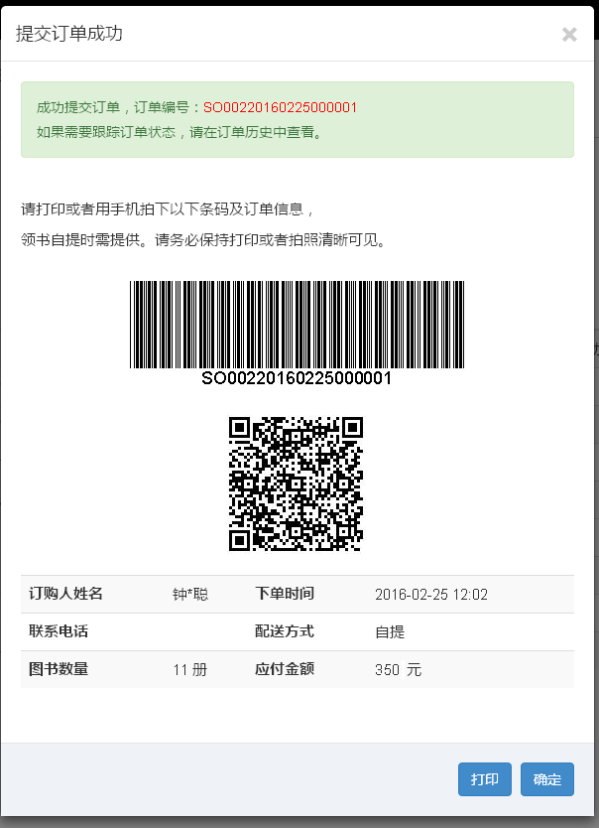
点击 确认
完成本次教材交费

9. 如果支付失败， 可在【我的订单】中查看和重新支付，也可以取消订单，重新订购：

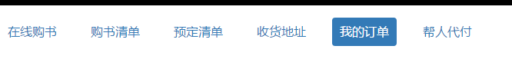

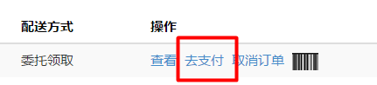

10.如出现学生没有微信,没有支付宝,可以让有微信、支付宝的学生代付，将现金交给代付的学生。

帮同学代付教材费时 登录自已帐号 点击 帮人代付

输入需要支付同学的学号

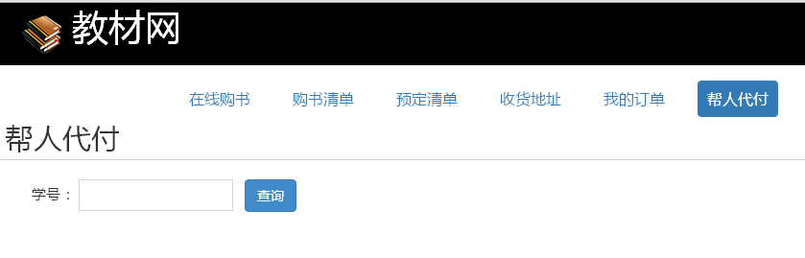
点击 帮人代付
2.输入学号后 点击查询
1.输入学号

查询后 可以看到代付人所在的班级,如确认无误后 按系统提示流程完成

